Тема : Осень в природе
4.1. Значение наблюдений за сезонными изменениями в природе. Сезонные явления в природе осенью. Знакомство с распространёнными деревьями, кустарниками, травянистыми растениями. Подготовка растений к зиме. Осенняя окраска листьев деревьев и кустарников.
4.2. Наиболее распространённые животные лесов, парков, лугов, водоёмов. Подготовка животных к зиме. Охраняемые виды растений и животных.
4.3. Практическая работа .Сбор листьев для определения видов деревьев и кустарников, травянистых растений для составления коллекций. Сбор семян растений и кустарников.
4.4. Сравнение количества ясных, дождливых, пасмурных дней за месяц.
4.5. Организация наблюдений в природе

https://yandex.ru/video/preview/?text=осень%20в%20природе%20видео%20для%20детей&path=wizard&parent-reqid=1636554173469085-9762734343425541406-vla1-4643-vla-l7-balancer-8080-BAL-2140&wiz_type=vital&filmId=17413468083373431656

4.1 Вот и наступила осень. Если в сентябре мы её почти не замечаем, то в октябре-ноябре природа, да и сама погода, уже не может сопротивляться приходу холодов. Лето сменяется осенью…
Для жителей городов это и вправду унылая пора. Лишь прогулки по парку, усыпанному оранжево-красной листвой, могут поднять настроение. А для тех, кто живёт рядом с природой, полем и лесом, осень не такая уж и унылая.
Лес прекрасен в любую пору года. Жаль, пение птиц не такое звонкое и заливистое, как весной. Насекомоядные птицы улетели в тёплые края. В лесу остались оседлые, всеядные, зерноядные и плотоядные птички.
С приходом человека в лес все животные разбегаются в разные стороны. Достаточно лишь небольшого треска сучка под вашими ногами. Лисы, енотовидные собаки, зайцы мигом прячутся по своим норам.
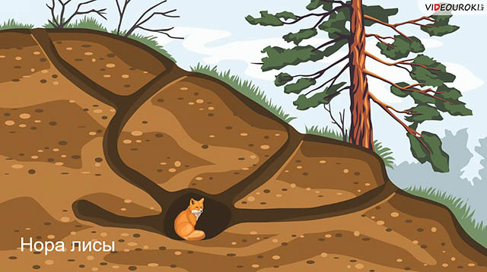
Хотя заяц русак вообще в глубине хвойных массивов встречается редко. Он более обычен в лиственных лесах, но все же предпочитает редколесье. Основные его места обитания в лесной зоне — это открытые поля, луга да опушки.
Зайцы не такие уж и беззащитные. Будучи пойманными или загнанными лисицей, к примеру, они ложатся на спину и бьют задними лапами. Да так сильно, что могут вспороть брюхо острыми когтями или сильно покалечить обидчика.
Как и все зайцы, русаки — тихие звери; лишь потревоженными или раненными они издают высокий пронзительный крик. Также могут щелкать зубами, как это делают многие грызуны.
Животные леса имеют маскирующую окраску, и, если огромный лось будет неподалёку, вы вряд ли сможете его разглядеть.
Какие краски травы и кустарников преобладают в лесу осенью? Коричневые. Именно! Это цвет созревших семян и побуревших листьев. Деревьям и кустарникам уже не требуется много энергии. Это летом им нужно было эффективно улавливать лучи солнца, чтобы его энергия преобразовалась в глюкозу, необходимую для получения энергии. Для того чтобы расцвели цветы, созрели плоды, а затем и семена.
Итак, растения не такие уже и безжизненные, на них ещё неосыпавшиеся семена. Они-то и будут кормить наших птичек всю холодную зиму. А часть семян упадёт на плодородную землю и даст начало новому организму.
— Тууу-ууу. Вы слышите? Это олени. И вправду, сейчас у них гон.
В период гона самцы оленей издают своеобразный рёв, который разносится далеко по окрестностям, за несколько километров. Так они зазывают самок. Этот рёв не похож ни на что и создаёт достаточно магическое впечатление на неискушённых наблюдателей.
Помимо рёва оленей, также можно наблюдать и бои между самцами, в которых животные устанавливают своё лидерство. Соперники бьются рогами, пытаясь сбить друг друга с ног и доказать своё превосходство. А самки в это время находятся неподалёку и снисходительно наблюдают за всем происходящим.
Гон у благородных оленей длится с августа по октябрь. В нём начинают принимать участие самцы 5—6-летнего возраста, редко на год раньше, которые собираются в гаремы — стаи. В остальной период самцы живут отдельно.
А если притаится и немного постоять неподвижно, то можно увидеть и белку, резво перепрыгивающую с ветки на ветку. А вот и её гнездо. Не слышали о таком? А вы думали, белки только в дуплах живут? …
Дело в том, что в лиственных лесах белка действительно селится в дупле дерева, натаскивая туда мягкую подстилку из травы, древесных лишайников, сухих листьев.
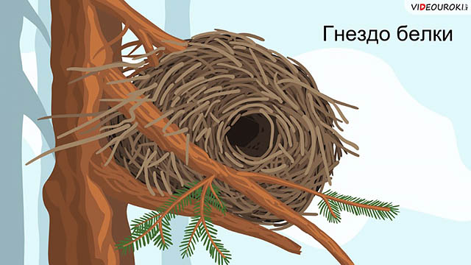
А в хвойных лесах она строит шарообразные гнёзда из сухих веток, которые изнутри выстилает мхом, листьями, травой, шерстью. Диаметр такого гнезда — 25—30 см; оно располагается в развилке веток или среди густых сучьев на высоте от 7—15 м.
Кстати, белка питается не только орехами и шишками, как мы привыкли думать. Её рацион довольно-таки разнообразен. В него входят: семена хвойных деревьев, грибы, почки и побеги деревьев. А в период размножения не брезгует животными кормами — насекомыми и их личинками, яйцами, птенцами и даже мелкими позвоночными. Жутковато.
С наступлением заморозков европейские ежи плотно закрывают вход в нору и впадают в зимнюю спячку. Обычно такая спячка длится с октября по апрель. Во время спячки температура тела ежа падает до 2 °C.
За лето ему необходимо запасти как можно больше жира, ведь если обыкновенный ёж впадёт в спячку без достаточного запаса жира (менее 500 грамм), то зимой он рискует умереть от голода. В природе эти животные живут 3—5 лет.
Питание ежа так же, как и белки, рушит все стереотипы. На картинках мы привыкли видеть их с яблоками да грибами, наколотыми на иголки. Но обыкновенный ёж — это всеядное животное. Основу его питания составляют взрослые насекомые, гусеницы, иногда дождевые черви, слизни. В естественных условиях на позвоночных нападает редко, чаще всего жертвами ежа становятся оцепеневшие рептилии и амфибии. Также вопреки расхожему мнению ежи обычно не едят змей. Из растений может поедать ягоды и фрукты, но это бывает редко.
Если вы встретите ёжика как-нибудь на своём пути, полюбуйтесь им немного, но домой не забирайте. Ёжик, хотя и колючий, но очень беззащитный.
Давайте вспомним ещё животных средней полосы, которые впадают в зимнюю спячку. Ну, медведя мы все знаем. А вот барсук? Как вы думаете?
Это единственный представитель куньих, впадающий на зиму в спячку. В северных районах барсук уже в октябре — ноябре залегает в спячку до марта — апреля; в южных районах, где зимы мягкие и непродолжительные, он активен круглый год или спячка является кратковременной и прерывистой.
Барсук всеяден, но предпочитает животную пищу. Питается он мышевидными грызунами, лягушками, ящерицами, птицами и их яйцами (а также черепашьими яйцами), насекомыми и их личинками, моллюсками, дождевыми червями, а также грибами, ягодами, орехами и травой.
Во время охоты барсуку приходится обходить большие территории, обшаривая поваленные деревья, отдирая кору деревьев и пней в поисках червей и насекомых. Иногда за одну охоту барсук добывает 50—70 и больше лягушек, сотни насекомых и дождевых червей, нагуливая жир, который служит ему источником питания в течение зимнего сна.
Барсук не агрессивен по отношению к хищникам и человеку, он предпочитает отойти и укрыться в нору или в другое место, но если его разозлить, то он бьёт носом и кусает обидчика, а затем убегает.
Бабочка крапивница тоже укрылась в коре дерева для зимовки. Многие летуньи до самой весны впадают в спячку. При этом бабочка оборачивает своё тельце крыльями, словно одеялом, забирается в какую-нибудь щель или дупло.
А некоторые бабочки, как птицы, отправляются осенью на юг, преодолевая тысячи километров. Эти перелёты учёные изучают уже много лет.
Ну и какой же лес без муравейника! Покрытие из иголок и веточек защищает жилище от превратностей погоды, ремонтируется и обновляется рабочими муравьями.
Типичный муравейник, в котором обитает семейство рыжего лесного муравья, имеет сложное многокамерное устройство. В таком сооружении, возведённом на старом пне, могут жить до полутора миллиона муравьёв.
Смотрите: на дубе есть небольшое отверстие. Вас интересует, что внутри? Здесь гнездо рыжей полёвки. Рыжая полёвка — это мелкий мышеобразный грызун. Длина его тела примерно 11 см, длина хвоста около 6 см. А вес — от 17 до 35 г. Окраска меха спины ржаво-коричневая.
Осенью, становится в лесу прохладно и влажно. Это очень благоприятная среда для развития мхов и лишайников. Если увидите кустистые лишайники, знайте, что воздух в такой местности достаточно чистый.
Дело в том, что лишайники очень чувствительны к загрязнению воздуха. В присутствии дымов и ядовитых газов они быстро гибнут. При загрязнении атмосферы сначала вымирают кустистые, потом листоватые, а затем и накипные лишайники.
Ту-к-тук-тук… Дятел долбит дерево с целью добывания корма в виде личинок и короедов.
Весь организм этой птицы приспособлен к такому способу добывания еды. Мышцы шеи дятла имеют особое строение, поэтому они позволяют работать голове как отбойному молотку. Клюв при работе все время движется по одной линии. Он соединён с черепом птицы костной тканью, которая амортизирует удары.
Изучая черепа дятлов, учёные обнаружили, что дятлы обладают способностью поглощать удары, чего нет у других птиц. Это происходит благодаря специальным особенностям костей черепа, мышц шеи, клюва и подъязычной кости.
Во время выдалбливания скорость сближения клюва с деревом составляет 7 метров в секунду, а при столкновении он испытывает перегрузки, примерно в 1200 раз превышающие силу тяжести на Земле. Для того чтобы рассеивать энергию от таких ударов, природа снабдила дятлов уникальным строением черепа.
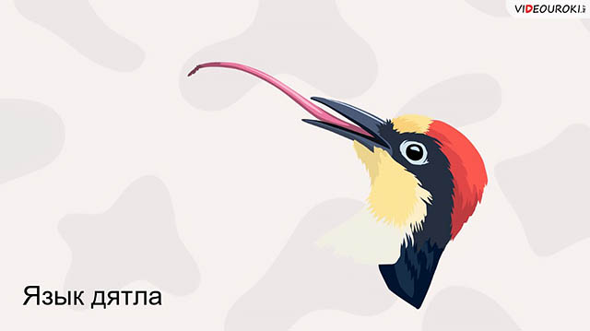
Также у дятлов мощные когти и сильные хвостовые перья. Они помогают птице как следует зафиксироваться на стволе дерева и наносить чёткие уколы клювом в одно и то же место.
Для вытаскивания личинок из дерева применяется не только клюв, но и длинный язык. Он имеет острый конец, которым можно пользоваться как гарпуном. Язык дятла выходит из правой ноздри, разделяется на две половины, которые охватывают всю голову с шеей, и выходит через отверстие в клюве, где снова половины соединяются.
Но сначала жертва приклеивается к языку при помощи клейкой слюны, а потом вытягивается из древесины. Соскочить с языка не получается, так как он начинает изгибаться, и жертва зажимается между зубчиками.
Посещайте леса, поля, наблюдайте и слушайте. Изучайте и рассуждайте о том, как все устроено. Но, приходя, оставляйте все на своих местах. Не нарушайте этот волшебный мир. Берегите природу!
4.2Используй ссылку https://yandex.ru/video/preview/?text=подготовка%20животных%20к%20зиме%20видео%20для%20детей&path=wizard&parent-reqid=1636554445306310-4012338694202784972-vla1-4526-vla-l7-balancer-8080-BAL-1494&wiz_type=vital&filmId=17433460193542961661

4.3
Практическая работа: Сбор листьев для определения видов деревьев и кустарников, травянистых растений для составления коллекций. Сбор семян растений и кустарников.

4.4. Сравните количество ясных, дождливых, пасмурных дней за месяц.
4.5 Понаблюдайте за осенними явлениями в природе

